홈페이지 리뉴얼 내용 [KR Ver.]

- 페이지 구성 (Table of contents)
대분류 | 소분류 | 세부
상단 Bar | (링크)자사몰
상단 Bar | (링크)인스타그램
상단 Bar | (링크)카카오 채널
상단 Bar | 한글/English
Home/Main Page | Slogan
Home/Main Page | 회사소개
Home/Main Page | How Do We Save Our Planet
Home/Main Page | Mission | Mission 01
Home/Main Page | Mission | Mission 02
Company | About Us [Re:harvest]
Company | Team
Company | Partnership | 투자사
Company | Partnership | 파트너사
Company | Partnership | 수상내역
Company | Partnership | 기관 Partnership
Impact | 환경적 가치 | 리하베스트는 환경을 생각합니다
Impact | 환경적 가치 | 리너지 가루
Impact | 사회적 가치 | 리하베스트는 사람을 생각합니다
Impact | 사회적 가치 | 사랑의 새싹 프로젝트
Products | B2B Products | 리너지가루
Products | B2B Products | 프랜차이즈용 반조리식품
Products | B2C Products | 리너지바 오리지널
Products | B2C Products | 리너지바 치즈&흑임자
Products | B2C Products | 리너지 그래놀라 치즈&시나몬
Products | B2C Products | 리너지 쉐이크
Products | B2C Products | 헤이쬰
하단 | 회사정보

- 상단 Bar
[자사몰]
[SNS]
인스타그램
카카오 스토리
[언어]
한글/English

- Home / Main Page
[Slogan]
We think about our planet and people
우리는 지구와 사람을 생각합니다

[회사소개]
Food upcycling company, RE:harvest
푸드 업사이클링을 통해 지속가능한 미래를 만듭니다.
리하베스트는 환경의 선순환을 추구하는 식자재 푸드 업사이클링 전문 회사입니다.
푸드 업사이클링을 통해 식품 부산물을 재수확(re-harvest)하여, 탄소배출 저감을 통해 환경적 가치에 기여하고 식품 자원 부족의 문제 해결에 앞장서는 대표 기업이 되고자 합니다.
(이미지1) 친환경/푸드업사이클링 관련 이미지
[How Do We Save Our Planet] -> 전달 예정
부산물 업사이클링 총 수치
탄소 절감 총 수치
물 절감 총 수치
장애인 일자리 창출 총 수치
*Pulp Pantry 웹사이트 참조: https://pulppantry.com/pages/impact
[Mission]
Mission 01. Sustainable Food
푸드 업사이클을 통해 F&B 산업구조 선순환 구조를 정립합니다
Mission 02. Sustainable Environment
순환경제의 고리가 되어 인류가 직면한 자원환경문제 해결에 지속적 기여합니다

- Company
[About Us [RE:harvest]]
㈜리하베스트는 식품 제조 공정에서 발생하는 부산물을 업사이클 하여 건강하고 착한 식품을 만드는 국내 최초 푸드 업사이클 전문 회사입니다. 또한 밸류체인에 사회 소외계층을 적극 포함하여 사회적인 기업 가치를 만들고 있습니다.
"지구와 사람을 생각합니다"라는
우리 브랜드 철학처럼
사회 선순환 구조를 만들고 실천 하겠습니다.

(이미지2) 푸드업사이클링 관련 이미지)

[Team]
대표님 사진, 스토리, 이력 삽입

[Partnership]
투자사
투자사명 | 로고
STIC 벤처스 | *부록 참조  *투자사명 대신 로고 이미지만 기재
CJ제일제당 | *부록 참조  *투자사명 대신 로고 이미지만 기재
BNK 벤처투자 | *부록 참조  *투자사명 대신 로고 이미지만 기재
L&S 벤처캐피탈 | *부록 참조  *투자사명 대신 로고 이미지만 기재
삼양 화학 | *부록 참조  *투자사명 대신 로고 이미지만 기재
스파크랩 | *부록 참조  *투자사명 대신 로고 이미지만 기재
소풍 벤처스 | *부록 참조  *투자사명 대신 로고 이미지만 기재
MYSC | *부록 참조  *투자사명 대신 로고 이미지만 기재
유진투자증권 | *부록 참조  *투자사명 대신 로고 이미지만 기재

구분 | 협력사명 | 로고
해외 | Multi Bintang (Indonesia) | *부록 참조  *협력사명 대신 로고 이미지만 기재
해외 | Hanoi Beer | *부록 참조  *협력사명 대신 로고 이미지만 기재
해외 | THAI WAH | *부록 참조  *협력사명 대신 로고 이미지만 기재
국내 | 오비맥주 주식회사 | *부록 참조  *협력사명 대신 로고 이미지만 기재
국내 | CJ제일제당 | *부록 참조  *협력사명 대신 로고 이미지만 기재
국내 | 서정쿠킹㈜ | *부록 참조  *협력사명 대신 로고 이미지만 기재
국내 | ㈜카브루 | *부록 참조  *협력사명 대신 로고 이미지만 기재
국내 | 브로이하우스 바네하임 | *부록 참조  *협력사명 대신 로고 이미지만 기재
국내 | 주식회사 칼리가리브루잉 | *부록 참조  *협력사명 대신 로고 이미지만 기재
국내 | 플래티넘크래프트㈜ | *부록 참조  *협력사명 대신 로고 이미지만 기재
국내 | 불로탁주 | *부록 참조  *협력사명 대신 로고 이미지만 기재
파트너사

수상내역
연/월 | 내역
2021.11 | 2021 CBC(Creative Business Cup) Korea 금상 수상
2021.11 | 부산창조경제혁신센터 'GRID Social Mission Challenge' FINAL 우수상 수상
2021.10 | 2021 소셜벤처 경연대회 전국대회 최우수상 수상
2021.09 | ‘신한 스퀘어브릿지 서울 소셜벤처 인큐베이션‘ 데모데이 우승
2021.08 | 2021 환경창업대전 스타기업 장려상 수상
2021.08 | EWC(Enterpreneurship World Cup) 한국 예선 우승
2021.06 | 'Future Food Asia 2021' Thai Wah Award 수상
2020.11 | 2020 청년벤처포럼 '어!벤처스' 최종결선대회 그랑프리 수상
2020.05 | 2020년 5월 D.Camp D.Day 공모전 공동우승
2019.11 | 제2회 경기 업사이클 공모전 대상 수상
*주요 수상내역 신문기사 스크랩 -> 전달 예정, Pulp Pantry 웹사이트 참조: https://pulppantry.com/pages/impact
*최신 수상내역부터 2021/2020/2019 순으로 연도 클릭했을 때 수상내역 보이게 정리

기관 Partnership
기관 | 인증 내용
삼성전자 | C-Lab Outside 4기 선정
신한금융그룹 | ‘신한 스퀘어브릿지(S2 Bridge) 서울’ 신한 소셜벤처 인큐베이션 1기 선정
LG 소셜캠퍼스 | LG 소셜펠로우 11기 선정
중소벤처기업부 | TIPS 선정
한국농업기술진흥원 | 농식품 벤처육성 지원사업 선정
서울창업허브 | 서울창업허브 우수기업 선정
sba(서울산업진흥원) | 기업 협력 프로그램 선정
P4G | P4G 스타트업 챌린지 한국대표 기업 선정
UFA | UFA(Upcycled Food Association) 국내 및 아시아 최초 푸드업사이클 기업 인증
광주창조경제혁신센터 | 2020 지역혁신모델 지원사업 선정
울산창조경제혁신센터 | 울산창조경제혁신센터 보육기업 선정

- Impact
[환경적 가치 Environmental Impact]
리하베스트는 환경을 생각합니다
현재 국내에서는 대규모 식품 부산물이 발생하고 있으며, 이로 인해 환경오염이 지속적으로 발생하고 있으나, 효과적인 솔루션이 없습니다. 특히 국내에서 연간 발생하는 맥주와 식혜 부산물의 양은 420,000톤이나 됩니다. 부산물은 지속적으로 늘어나고 있으며, 대부분의 부산물은 저부가가치 제품(퇴비, 사료 등)으로 활용이 되거나 환경부담금을 지불하고 폐기가 되고 있습니다. 대량생산과 폐기로 이어지는 현 F&B 구조로 인해 심각한 환경피해 및 기회비용이 발생하고 있습니다. 리너지 가루는 이러한 산업구조 이슈를 해결하기 위해 만들어졌습니다.
(이미지3) 리하베스트의 기존 ‘자원 채취 대량생산 폐기’ F&B 구조 선순환

RE:nergy Flour
리너지 가루는 맥주/식혜 제조에 사용된 맥아를 재수확하여 푸드 업사이클을 통해 식품원료로 재탄생됩니다. 이렇게 만들어진 리너지 가루는 자연 유래 식이섬유와 단백질 함량이 높고, 당분과 탄수화물 (보리분말 대비)이 적으며 풍부한 영양성분을 보유하고 있습니다. 또한 밀가루와 유사한 특성을 보유하고 있어 밀가루 대체재로써 다양한 식품 (시리얼, 피자, 과제, 제빵 등) 제조가 가능합니다.
고단백 고식이섬유 강조 (최소 단백질 2배, 식이섬유 21배), 당 일반 밀가루에 비해 50% 적음, 칼로리 20% 적음

리너지 가루는 어떻게 만들어 지나요?
(이미지4) 리너지가루 생산과정 픽토그램

리너지 가루의 가치
버려지는 음식물은 전 세계적으로 가장 큰 이슈로 다양한 국제기관에서 다양한 수단 (업사이클 등)을 통해 지속 가능한 해결책을 찾고 있습니다. 리너지 가루는 푸드 업사이클을 통해 지속 가능한 생산과 소비로써 탄소배출 및 폐기물 발생 저감, 물 사용량 감소에 직접적으로 기여합니다. 리너지 가루의 생산으로 추가적인 식품원료를 생산하기 위해 투입되는 리소스 뿐 아니라 매립/폐기되는 부산물을 저감하여 환경오염을 방지합니다. 리너지 가루 1kg을 통해 탄소배출 11kg과 물 사용량 3.7ton을 저감할 수 있습니다.
(이미지5) 리너지가루 1kg을 통한 저감량

[사회적 가치 Social Impact]
리하베스트는 사람을 생각합니다
매년 전 세계 먹거리 생산량의 1/3이 음식물 쓰레기로 버려집니다. 하지만 모순적이게도 전 세계 인구 중 10.8%인 821,000,000명(8억 2천 1백만 명)은 음식물 부족으로 인해 영양실조에 시달리고 있습니다. 이러한 글로벌 식량 위기에 기여하기 위하여 리하베스트는 푸드 업사이클링을 통해 식품 폐기물을 줄이고 그에 새로운 가치를 더하여 식품 생산에 일조하고 있습니다.
또한 리하베스트는 지속적인 사회 소외계층의 사회 참여를 지원하고 이를 위한 다양한 방안을 제시합니다. 지속 가능한 사회 참여의 일환으로 장애인 일자리 창출을 위해 사랑의 새싹 프로젝트를 수행합니다.

사랑의 새싹 프로젝트
사랑의 새싹 프로젝트는 발달 장애인에게 적합한 업무를 제공할 수 있는 플랫폼입니다. 리하베스트 완제품의 1차 검수 과정을 안양시장애인보호작업장의 발달 장애인 직원들이 전담하며, 검수가 완료되면 인증으로 검수완료가 쓰여진 사랑의 새싹 스티커를 제품 겉면에 부착합니다.
이를 통해 리하베스트는 사회 취약 계층이 사회 구성원으로 자리 잡는 것을 도와 경제선순환에 기여하고 싶다는 브랜드 철학을 지키고 있습니다.
(이미지6) 사랑의 새싹 과정 이미지
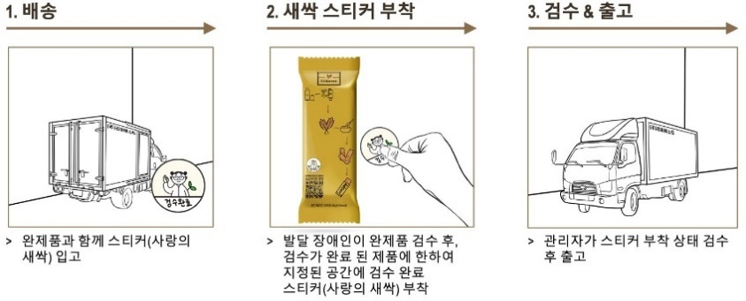
EX)
- Products
[B2B Products]
RE:nergy Flour
맥주 및 식혜 부산물을 업사이클하여 생산된 친환경 대체 밀가루 원료

프랜차이즈용 반조리식품
피자도우, 만두피, 파스타&면, 튀김가루, 베이커리류, 쿠키, 믹스 제품

[B2C Products]
리너지바 오리지널 (RE:nergy Bar Original)
건강한 재료로 가득 채워 고소한 풍미! 오븐에 구워 바삭한 식감의 [리너지바 오리지널]

리너지바 치즈&흑임자 (RE:nergy Bar) [Sold Out]
OB와 리하베스트의 착한 콜라보! 트렌디한 두가지 맛의 [리너지바 치즈&흑임자]

리너지 그래놀라 치즈&시나몬 (RE:nergy Granola) [Sold Out]
영양만점 간편하고 든든한 그래놀라! 바삭하고 담백한 [리너지 그래놀라바]

리너지 쉐이크 (RE:nergy Shake)
맛과 영양 균형의 끝! 고소한 단백질 파우더 [리너지 쉐이크]

헤이쬰 (Hey!JJohn) [Sold Out]
고소한 맛과 쫀득한 식감, 든든한 포만감을 가진 쫀드기 [헤이쬰]

*각 제품 대표이미지 부록참조
**B2C 각 제품 링크 설정 리하베스트몰 (https://reharvestshop.com/) 각 제품 페이지

- 하단
상호: 주식회사 리하베스트(REharvest Co.,Ltd.) | 대표: 민알렉산더명준

대표전화: 070-8670-0926 | 이메일: info@reharvest.net | 개인정보관리책임자: 주식회사리하베스트
주소: 서울특별시 강남구 언주로113길 7 (논현동) 논현237 3층 320호 (우 06109)
사업자등록번호: 529-81-01455 | 통신판매업신고: 2020-서울강남-00383

COPYRIGHT © 주식회사 리하베스트(REharvest Co.,Ltd.) ALL RIGHTS RESERVED.

- APPENDIX
- 투자사 로고 이미지
투자사명 | 로고
STIC 벤처스 | 
CJ제일제당 | 
BNK 벤처투자 | 
L&S 벤처캐피탈 | 
유진투자증권 | 
Mysc | 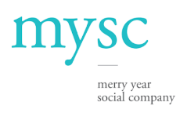
스파크랩 | 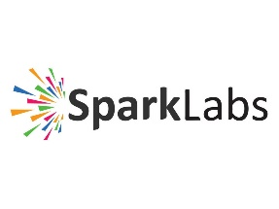
소풍벤처스 | 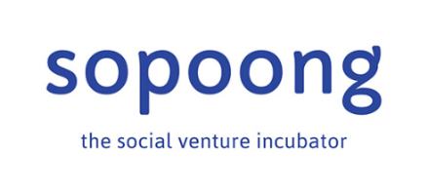
삼양화학 | 

- 협력사 로고 이미지
협력사명 | 로고
오비맥주 주식회사 | 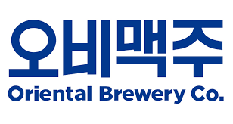
CJ제일제당
서정쿠킹㈜ | 
㈜카브루 | 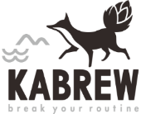
브로이하우스 바네하임 | 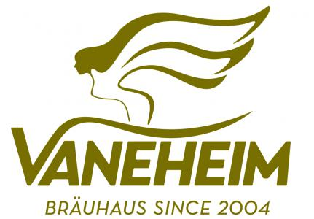
주식회사 칼리가리브루잉 | 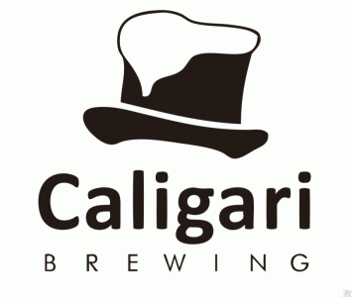
플래티넘크래프트㈜ | 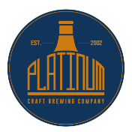
불로탁주 | http://www.daegutakju.co.kr/sub/sub02_1.htm  위 웹사이트에서 왼쪽 상단 로고 이미지 따야함

- 제품 이미지
제품명 | 이미지
리너지가루 | 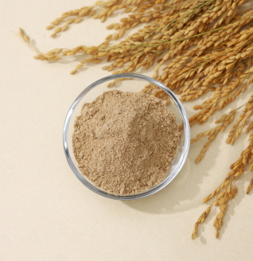
프랜차이즈용 반조리식품 | 피자도우, 파스타, 스콘, 햄버거번 -> 이미지 전달 예정
리너지바 오리지널  (패키지 목업 추가)  - | 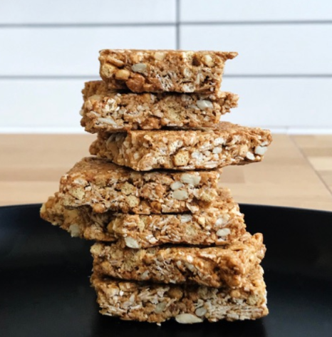
리너지바 치즈&흑임자  (패키지 목업 추가) | 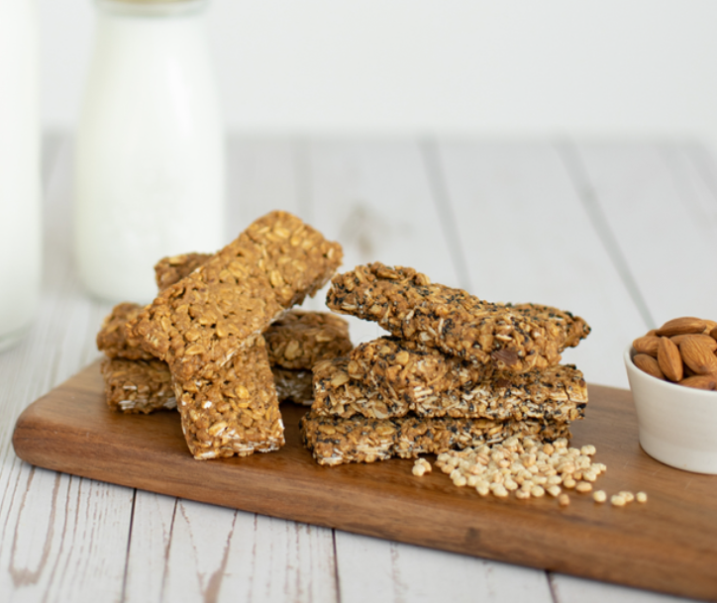
리너지 그래놀라 치즈&시나몬 (패키지 목업 추가) | 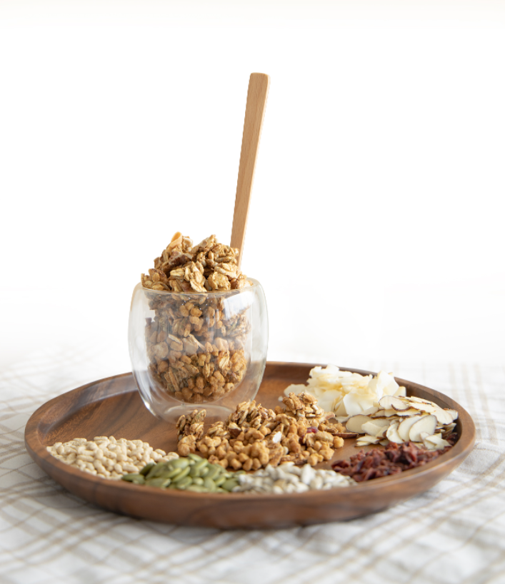
리너지 쉐이크 (패키지 목업 추가) | 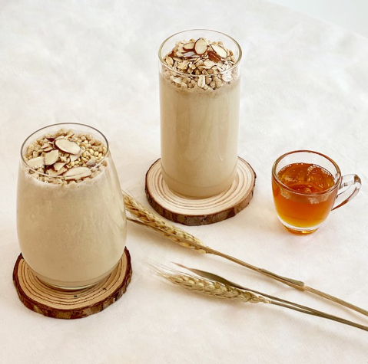
헤이쬰 (Hey!JJohn)  ->패키지 목업 추가 | 